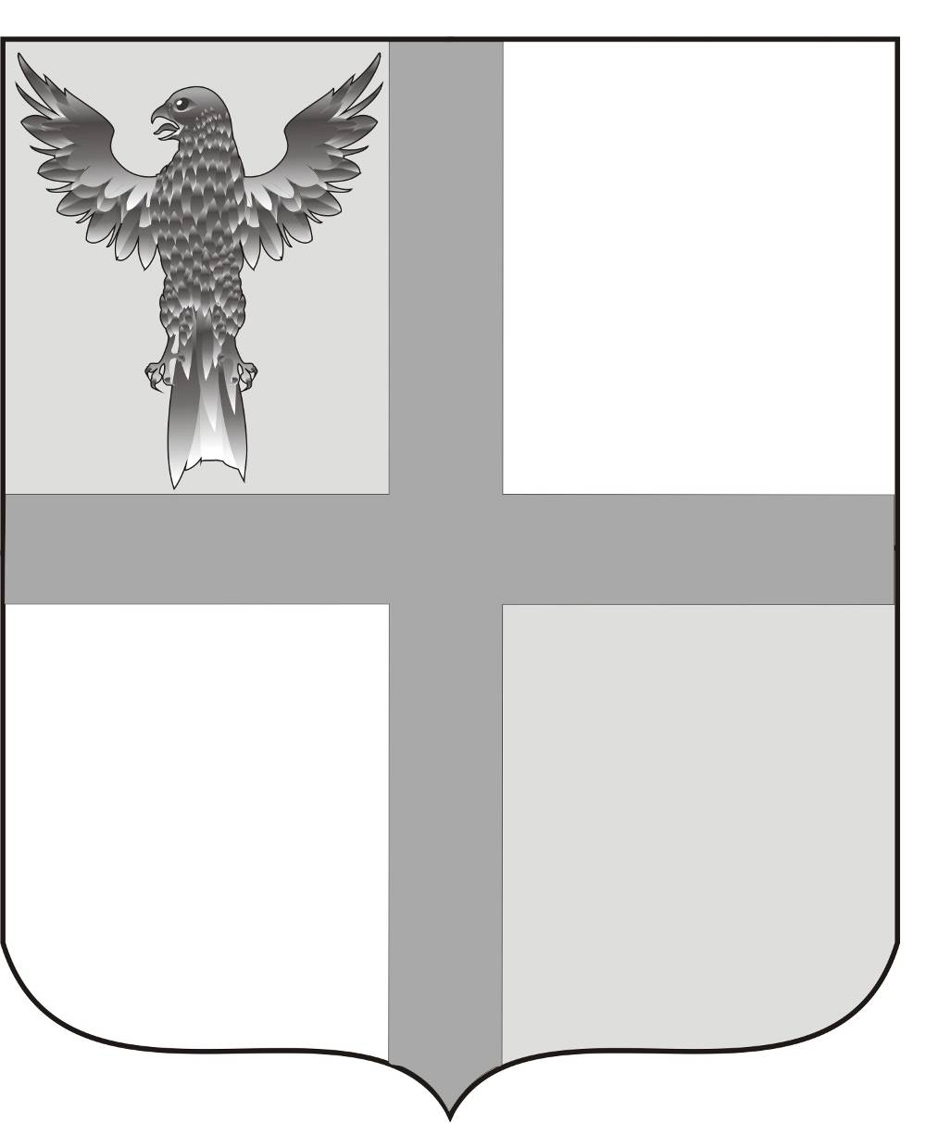
АДМИНИСТРАЦИЯ ИВАНОВСКОГО СЕЛЬСОВЕТА
БАГАНСКОГО РАЙОНА НОВОСИБИРСКОЙ ОБЛАСТИ

ПОСТАНОВЛЕНИЕ

11.02.2015 № 11

О внесении изменений в постановление администрации Ивановского сельсовета от 23.12.2011 №72 «Об утверждении административного регламента по предоставлению муниципальной услуги «О предоставлении помещений по договорам социального найма»

В соответствии экспертным заключением на постановление администрации Ивановского сельсовета от 23.12.2011 №72 «Об утверждении административного регламента по предоставлению муниципальной услуги «О предоставлении помещений по договорам социального найма», с Жилищным кодексом Российской Федерации; Федеральным законом от 06.10.2003 № 131-ФЗ «Об общих принципах организации местного самоуправления в Российской Федерации», Федеральным законом от 27.07.2010 №210-ФЗ «Об организации предоставления государственных и муниципальных услуг»;

ПОСТАНОВЛЯЮ:
- Пункт 2.9 административного регламента отменить.
- В абзаце третьем пункта 3.1.5. слова «жилищной комиссии» заменить словами «комиссии администрации Ивановского сельсовета Баганского района Новосибирской области»,
- В пункте 3.1.8 слова «Муниципальным унитарным предприятием инженерно-коммунального сервиса «Ивановский коммунальщик» Ивановского сельсовета» заменить словами «администрацией Ивановского сельсовета Баганского района Новосибирской области»,
- В пункте 3.1.6 слова «жилищной комиссией» заменить словами «комиссией администрации Ивановского сельсовета Баганского района Новосибирской области»,
- В пункте 3.1.7 слова «Муниципальное унитарное предприятие инженерно-коммунального сервиса «Ивановский коммунальщик» Ивановского сельсовета» заменить словами «администрацию Ивановского сельсовета Баганского района Новосибирской области»,
- В пункте 3.1.9 слова «комиссии по жилищным вопросам» заменить словами «комиссии администрации Ивановского сельсовета Баганского района Новосибирской области»,
- Пункт 5.3. административного регламента признать утратившим силу.
- В наименовании постановления слова «муниципального регламента» заменить словами «административного регламента»,
- В подпункте 1 пункта 2.15.1 слова «государственными гражданскими служащими» заменить словами «муниципальными служащими»,
- В пункте 4.1. слово «гражданскими» исключить.
- Абзац третий пункта 2.7. признать утратившим силу.
- Данное постановление опубликовать в печатном органе «Бюллетень органов местного самоуправления муниципального образования Ивановского сельсовета » .

Глава Ивановского сельсовета
Баганского района Новосибирской области Н.Б.Шульга

Ритер Екатерина Андреевна
39-219

